Выполните задание.
Часть А.
Электронная формула атома алюминия:
1)1s²2s²2р¹ 2) 1s²2s² 2p⁶3s² 3) 1s²2s² 2p⁶3s²3р¹ 4) 1s²2s² 2p⁶3s²3p³
А2
В каком ряду химические элементы расположены в порядке увеличения их атомного радиуса?
1) Na, Mg, Al 2) Al, Mg, Na 3) K, Na, Li 4) Mg, Be, Ca
А3
Металл, обладающий самой высокой пластичностью, - это: 1) золото 2) медь 3) серебро 4) алюминий
А4
Не взаимодействует с раствором серной кислоты
1) цинк 2) серебро 3) никель 4) железо
А5
Оксид алюминия взаимодействует с каждым из двух веществ:
1) HCl и O₂ 2) КOH и H₂О 3) HCl и KOH 4) NaNO₃ и H₂SO₄
А6
В качестве восстановителя при выплавке чугуна в доменных печах используют
1) водород 2) алюминий 3) кокс 4) магний
Часть В.
Установите соответствие между веществами, вступающими в реакцию и продуктами их взаимодействия
РЕАГИРУЮЩИЕ ВЕЩЕСТВА ПРОДУКТЫ РЕАКЦИИ
А) Fe + Cl₂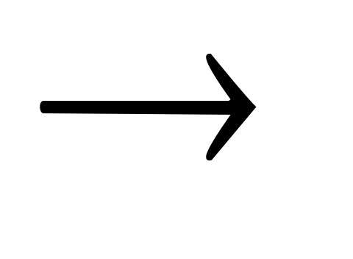 1) Fe₂(SO₄)₃ + H₂O
Б) Fe + HCl 2) FeSO₄ + H₂O
В) Fe₂O₃ + H₂SO₄ 3) FeCl₃
Г) Fe + CuSO₄ 4) FeCl₂ + H₂
5) FeSO₄ + Cu
6) Fe₂(SO₄)₃ + Cu
Часть С.
С1. Напишите уравнения реакций, с помощью которых можно осуществить следующие превращения: CaCa(OH)₂CaCO₃Ca(HCO₃)₂ CaCl₂Ca(NO₃)₂.

